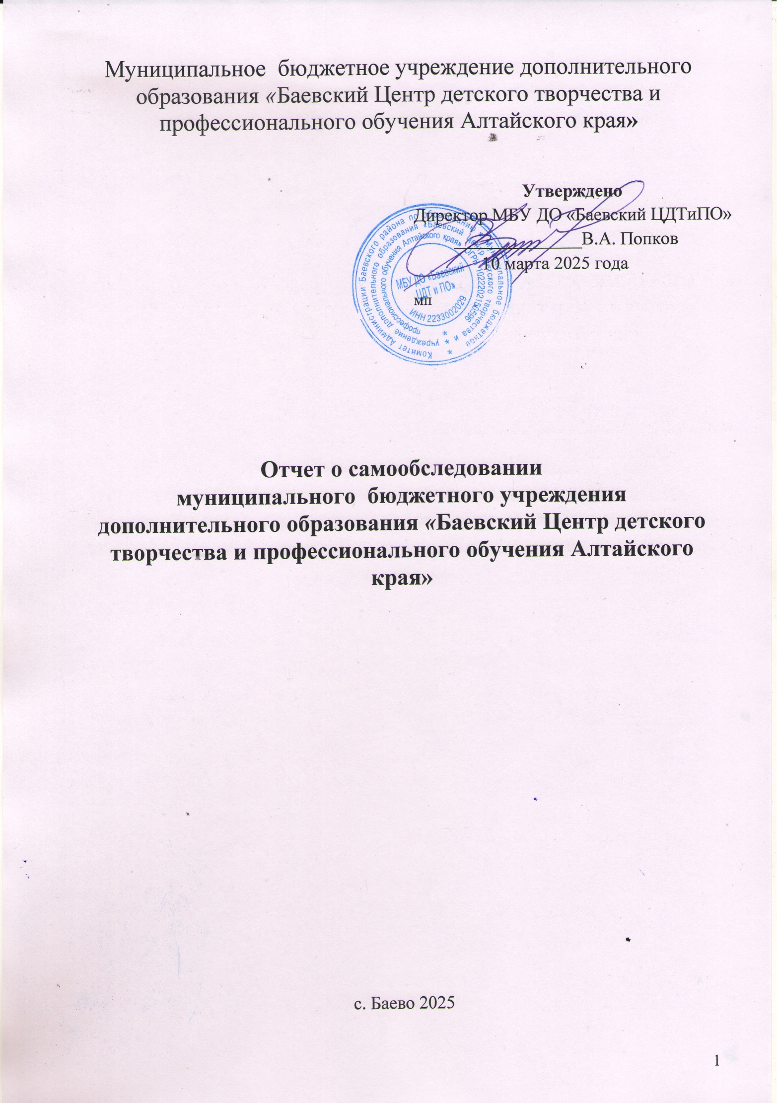

**1. Оценка образовательной деятельности**

Образовательная деятельность ­­­­­­­­­­­­­­­­­­­­­­­­ Муниципального бюджетного учреждения_____ дополнительного образования «Баевский Центр детского творчества и_________ профессионального обучения Алтайского края»____________________________

(наименование образовательной организации)

соответствует требованиям Федерального закона от 10 декабря 1995 г. № 196-ФЗ «О безопасности дорожного движения»; Федерального закона от 29 декабря 2012 г. № 273-ФЗ «Об образовании в Российской Федерации»; Примерных программ профессионального обучения водителей транспортных средств соответствующих категорий и подкатегорий, утвержденных приказом Минобрнауки России от 26.12.2013 года № 1408 (зарегистрирован Минюстом России 09.07.2014 года, регистрационный № 33026); Порядка организации и осуществления образовательной деятельности по основным программам профессионального обучения, утвержденного приказом Министерства образования и науки Российской Федерации от 18 апреля 2013 г. № 292.

**2. Оценка системы управления организации**

Управление образовательной организацией осуществляется в соответствии с законодательством Российской Федерации и Уставом ­­­­­­­­­­­­­­­­­­­­­­­­ муниципального бюджетного учреждения дополнительного образования «Баевский Центр детского творчества и профессионального обучения Алтайского края

**3. Оценка содержания и качества подготовки обучающихся за 2024 год**

|  |  |  |  |  |  |  |  |  |  |  |  |  |  |  |  |  |  |  |
| --- | --- | --- | --- | --- | --- | --- | --- | --- | --- | --- | --- | --- | --- | --- | --- | --- | --- | --- |
| Количество обучающихся | Отчислено в процессе обучения | | | | Допущено  к квалифика-  ционному  экзамену | | Сдали квалификационный экзамен | | | | | | | | Не сдали квалифи-кационный экзамен | | Сдали экзамен  в ГИБДД  с первого раза | |
| Всего | | В том числе  по неуспе-  ваемости | | Всего | | Из них с оценками | | | | | |
| отлично | | хорошо | | удовл | |
| чел. | % | чел. | % | чел. | % | чел. | % | чел. | % | чел. | % | чел. | % | чел. | % | чел. | % |
| 19 | - | - | - | - | 19 | 100 | 19 | 100 | 10 | 53 | 5 | 26 | 2 | 10 | - | - | 7 | 37 |

**4. Оценка организации учебного процесса**

Организация учебного процесса соответствует требованиям программы профессиональной подготовки водителей транспортных средств категории «В» с механической трансмиссией, методическим рекомендациям по организации образовательного процесса по профессиональному обучению водителей транспортных средств соответствующих категорий, подкатегорий, утвержденным руководителем образовательной организации.

**5. Оценка качества кадрового обеспечения**

Педагогические работники, реализующие программу профессионального обучения водителей транспортных средств, в том числе преподаватели учебных предметов, мастера производственного обучения, удовлетворяют квалификационным требованиям, указанным в квалификационных справочниках по соответствующим должностям.

**6. Оценка качества учебно-методического обеспечения**

Учебно-методические материалы позволяют реализовать образовательные программы профессионального обучения водителей транспортных средств в полном объеме и представлены:

- примерными программами профессиональной подготовки водителей транспортных средств, утвержденными в установленном порядке;

- программами профессиональной подготовки водителей транспортных средств, согласованными с ОГИБДД и утвержденными руководителем организации, осуществляющей образовательную деятельность;

- методическими рекомендациями по организации образовательного процесса, утвержденными руководителем организации, осуществляющей образовательную деятельность;

- материалами для проведения промежуточной и итоговой аттестации обучающихся, утвержденными руководителем организации, осуществляющей образовательную деятельность.

**7. Оценка качества библиотечно-информационного обеспечения**

Имеющаяся в наличии учебная литература и учебно-наглядные пособия позволяют выполнить программы профессиональной подготовки водителей транспортных средств категории «В в полном объеме.

**8. Оценка материально-технической базы**

Сведения о наличии в собственности или на ином законном основании оборудованных учебных транспортных средств

|  |  |  |
| --- | --- | --- |
| Сведения | Номер по порядку | |
| 1 | 2 |
| Марка, модель | ВАЗ 21074 | LADA 210740 |
| Тип транспортного средства | легковой | легковой |
| Категория транспортного средства | В | В |
| Год выпуска | 2003 | 2009 |
| Государственный регистрационный знак | Х394СУ 22 | Е857ТН 22 |
| Регистрационные документы | 22 37 № 991683 | 22 37 № 991682 |
| Собственность или иное законное основание владения транспортным средством | собственность | собственность |
| Техническое состояние в соответствии с п. 3 Основных положений | соответствует | соответствует |
| Наличие тягово-сцепного (опорно-сцепного) устройства | не имеется | имеется |
| Тип трансмиссии (автоматическая или механическая) | механическая | механическая |
| Дополнительные педали в соответствии с п. 5 Основных положений | оборудован доп.  педалями | оборудован доп.  педалями |
| Зеркала заднего вида для обучающего вождению в соответствии с п. 5 Основных положений | установлены | установлены |
| Опознавательный знак «Учебное транспортное средство» в соответствии с п. 8 Основных положений | установлены | установлены |
| Наличие информации о внесении изменений в конструкцию ТС в регистрационном документе | имеется | имеется |
| Страховой полис ОСАГО (номер, дата выдачи, срок действия, страховая организация) | ХХХ 0466309968 от 07.11.2024 до 16.11.2025 СПАО «Ингосстрах» | ХХХ 0461185928 от 23.10.2024 до 25.10.2025 СПАО «Ингосстрах» |
| Соответствует (не соответствует) установленным требованиям | соответствует | соответствует |

Количество учебных транспортных средств, соответствующих установленным требованиям:

автомобилей относящихся к категории «В» - 2; Данное количество механических транспортных средств соответствует количеству обучающихся 30 человек в год, в том числе:

Водитель транспортных средств категории  «В» - 30 человек, из расчета 1 мастер производственного обучения на одно учебное ТС3.

Сведения о мастерах производственного обучения

|  |  |  |  |  |  |
| --- | --- | --- | --- | --- | --- |
| Ф. И. О. | Серия, № водительского удостоверения  дата выдачи | Разрешенные категории, подкатегории ТС | Документ на право обучения вождению ТС данной категории, подкатегории | Удостоверение о повышении квалификации (не реже чем один раз в три года) | Оформлен в соответ-ствии с трудовым законода-тельством (состоит в штате или иное) |
| Лысенко Евгений Николаевич | 22 08 467997 18.09.2013 | В | КГБПОУ «Алтайская  Политехнический техникум» Удостоверение  Выдано  08 ноября 2024 г  рег. № 1573 | Не требуется | В штате |
| Бырдин Олег Анатольевич | 99 16 521936  07.04.2021 г | А,А1,В;В,С,С1,М | ФГБОУ ВО  «Алт ГПУ»  Диплом ПП № 000667  Рег. номер 466  выдан 27.04.2015 г. | КГБПОУ «Алтайская  Политехнический техникум» Удостоверение  Выдано  19 октября 2023 г  рег. № 1528 | совместитель |

Сведения о преподавателях учебных предметов

|  |  |  |  |  |
| --- | --- | --- | --- | --- |
| Ф. И. О. | Учебный предмет | Документ о высшем или среднем профессиональном образовании по направлению подготовки "Образование и педагогика" или в области, соответствующей преподаваемому предмету, либо о высшем или среднем профессиональном образовании и дополнительное профессиональное образование по направлению деятельности | Удостоверение о  повышении квалификации (не реже чем один раз в три года) | Оформлен в соответствии с трудовым законодательством (состоит в штате или иное) |
| Бырдин Олег Анатольевич | Основы законодательства в сфере дорожного движения  Основы управления ТС  Устройство и техническое обслуживание ТС категории как объектов управления  Организация и выполнение грузовых перевозок автомобильным транспортом  Организация и выполнение пассажирских перевозок автомобильным транспортом | ФГБОУ ВО «Алт ГПУ»  Диплом ПП № 000667  Рег. номер 466 выдан 27.04.2015 г. | КГБПОУ «Алтайская  Политехнический техникум» Удостоверение  Выдано  24 ноября 2023 г  рег. № 1540 | совместитель |
| Андрейченко Инна Васильевна | Первая помощь при дорожно-транспортном происшествии | Алтайский государственный медицинский институт  Диплом ТВ № 402107  рег № 39 выдан 24.06.1991 г  Квалификация врач  по специальности лечебное дело | Главное управление Алтайского края по здравоохранению и фармацевтической деятельности. Присвоена высшая квалификационная категория  № 158 – кп от 17.06.2016 | Совместитель |

Сведения о закрытой площадке

Сведения о наличии в собственности закрытой площадке ***свидетельство о государственной___ регистрации права 22-22-36/004/2012-281, выдано 24.03.2016 года Управлением____________ Федеральной службы государственной регистрации, кадастра и картографии по Алтайскому краю, оперативное управление, бессрочно_Кадастровый номер 22:03:010606:344____________________________________________________________________***

(реквизиты правоустанавливающих документов, срок действия)

Размеры закрытой площадки - _***4776 кв.м****.*_____________________________________________

(в соответствии с правоустанавливающими документами и итогами фактического обследования)

Наличие ровного и однородного асфальтового покрытия, обеспечивающее круглогодичное функционирование на участках закрытой площадки для первоначального обучения вождению транспортных средств, используемые для выполнения учебных (контрольных) заданий – ***имеется****_*

Наличие установленного по периметру ограждения, препятствующее движению по их территории транспортных средств и пешеходов, за исключением учебных транспортных средств, используемых в процессе обучения – ***имеется****___________________________________________*

Наличие наклонного участка (эстакады) с продольным уклоном в пределах 8-16% -

*_****имеется* с продольным уклоном *11,9 %****_____________________________________________*

Размеры и обустройство техническими средствами организации дорожного движения обеспечивают выполнение каждого из учебных (контрольных) заданий, предусмотренных программой обучения *–* ***обеспечивают****_______________________________________________*

Коэффициент сцепления колес транспортного средства с покрытием не ниже 0,4 -***соответствует****_____________________________________________________________________*

Наличие оборудования, позволяющего разметить границы для выполнения соответствующих заданий -***имеется__________________________________________________________________***

Поперечный уклон, обеспечивающий водоотвод *-* ***имеется*** *______________________________*

Продольный уклон (за исключением наклонного участка) не более 100‰ – ***соответствует****____*

Наличие перекрестка (регулируемого или нерегулируемого) – ***имеется нерегулируемый перекрёсток****_*_______________________________________________________________________

Наличие пешеходного перехода - ***имеется нерегулируемый пешеходный переход__****__________*

Наличие дорожных знаков – ***имеются****__________________________________________________*

Представленные сведения соответствуют требованиям, предъявляемым к - ***закрытой площадке для первоначального обучения вождению транспортных средств****_________________________*

(закрытой площадке, автодрому, автоматизированному автодрому)

Сведения об оборудованных учебных кабинетах

Сведения о наличии в собственности или на ином законном основании оборудованных учебных кабинетов***свидетельство о государственной регистрации права 22-22-36/008/2013-268, выдано 24.03.2016 года Управлением Федеральной службы государственной регистрации, кадастра и картографии по Алтайскому краю, оперативное управление, бессрочною Кадастровый номер 22:03:010613:321_________________________________________________***

(реквизиты правоустанавливающих документов, срок действия)

Количество оборудованных учебных кабинетов - __***два***_________________________________

|  |  |  |  |
| --- | --- | --- | --- |
| № п/п | По какому адресу осуществления образовательной деятельности находится оборудованный учебный кабинет | Площадь (кв. м) | Количество посадочных мест |
| *1* | *с. Баево, ул. Ленина д. 45* | *47.4* | *30* |
| *2* | *с. Баево, ул. Ленина д. 45* | *47.5* | *30* |

Данное количество оборудованных учебных кабинетов соответствует количеству общего числа групп. Наполняемость учебной группы не превышает *30*человек.

Наличие учебного оборудования (оборудование, технические средства обучения, учебно-наглядные пособия, информационные материалы) в соответствии с приложением(ями) к настоящему Акту – __*Приложение № 1; №2_____________________________________________*

Информационно-методические и иные материалы

Учебный план - _*имеется на каждую образовательную программу ___*_*____________________*

Календарный учебный график – *имеется на каждую образовательную программу и учебную группу____________________________________________________________________________*

Методические материалы и разработки:

соответствующая примерная программа профессиональной подготовки (переподготовки) водителей транспортных средств, утвержденная в установленном порядке - _*имеются________*_

образовательная программа подготовки (переподготовки) водителей, согласованная с Госавтоинспекцией и утвержденная руководителем организации, осуществляющей образовательную деятельность - _*имеются____________________________________________*

методические рекомендации по организации образовательного процесса, утвержденные руководителем организации, осуществляющей образовательную деятельность -_*имеются______*

материалы для проведения промежуточной и итоговой аттестации обучающихся, утвержденные руководителем организации, осуществляющей образовательную деятельность – *имеются ____*

расписание занятий -  *имеется ________________________________________________________*

Схемы учебных маршрутов, утвержденных МБУ ДО «Баевский ЦДТ и ПО» - *имеются*

Наличие учебного оборудования

Оборудование учебных кабинетов № 1,2 по адресу осуществления образовательной

деятельности с. Баево, ул. Ленина д. 45

Перечень учебного оборудования, необходимого для осуществления образовательной деятельности по программе профессиональной подготовки водителей транспортных средств категории «В»

|  |  |  |  |
| --- | --- | --- | --- |
| Наименование учебного оборудования | Единица  измерения | Количество | Наличие |
| Оборудование и технические средства обучения  Тренажер[1]  Аппаратно-программный комплекс тестирования и развития психофизиологических качеств водителя (АПК) [2]  Детское удерживающее устройство  Гибкое связующее звено (буксировочный трос)  Тягово-сцепное устройство  Компьютер с соответствующим программным обеспечением  Мультимедийный проектор  Экран  Электронная доска  Магнитная доска со схемой населенного пункта[3]  Учебно-наглядные пособия[4]  **Основы законодательства в сфере дорожного движения**  Дорожные знаки  Дорожная разметка  Опознавательные и регистрационные знаки  Средства регулирования дорожного движения  Сигналы регулировщика  Применение аварийной сигнализации и знака аварийной остановки  Начало движения, маневрирование. Способы разворота  Расположение транспортных средств на проезжей части Скорость движения  Обгон, опережение, встречный разъезд  Остановка и стоянка  Проезд перекрестков  Проезд пешеходных переходов, и мест остановок маршрутных транспортных средств  Движение через железнодорожные пути  Движение по автомагистралям  Движение в жилых зонах  Перевозка пассажиров  Перевозка грузов  Неисправности и условия, при которых запрещается эксплуатация транспортных средств  Ответственность за правонарушения в области дорожного движения  Страхование автогражданской ответственности  Последовательность действий при ДТП  **Психофизиологические основы деятельности водителя**  Психофизиологические особенности деятельности водителя  Воздействие на поведение водителя психотропных, наркотических веществ, алкоголя и медицинских препаратов  Конфликтные ситуации в дорожном движении  Факторы риска при вождении автомобиля  **Основы управления транспортными средствами**  Сложные дорожные условия  Виды и причины ДТП  Типичные опасные ситуации  Сложные метеоусловия  Движение в темное время суток  Посадка водителя за рулем. Экипировка водителя  Способы торможения  Тормозной и остановочный путь  Действия водителя в критических ситуациях  Силы, действующие на транспортное средство  Управление автомобилем в нештатных ситуациях  Профессиональная надежность водителя  Дистанция и боковой интервал. Организация наблюдения в процессе управления транспортным средством  Влияние дорожных условий на безопасность движения  Безопасное прохождение поворотов  Безопасность пассажиров транспортных средств  Безопасность пешеходов и велосипедистов  Типичные ошибки пешеходов  Типовые примеры допускаемых нарушений ПДД  **Устройство и техническое обслуживание транспортных средств категории «В» как объектов управления**  Классификация автомобилей  Общее устройство автомобиля  Кузов автомобиля, системы пассивной безопасности  Общее устройство и принцип работы двигателя  Горюче-смазочные материалы и специальные жидкости  Схемы трансмиссии автомобилей с различными приводами  Общее устройство и принцип работы сцепления  Общее устройство и принцип работы механической коробки переключения передач  Общее устройство и принцип работы автоматической коробки переключения передач  Передняя и задняя подвески  Конструкции и маркировка автомобильных шин  Общее устройство и принцип работы тормозных систем  Общее устройство и принцип работы системы рулевого управления  Общее устройство и маркировка аккумуляторных батарей  Общее устройство и принцип работы генератора  Общее устройство и принцип работы стартера  Общее устройство и принцип работы бесконтактной и микропроцессорной систем зажигания  Общее устройство и принцип работы, внешних световых приборов и звуковых сигналов  Классификация прицепов  Общее устройство прицепа  Виды подвесок, применяемых на прицепах  Электрооборудование прицепа  Устройство узла сцепки и тягово-сцепного устройства  Контрольный осмотр и ежедневное техническое обслуживание автомобиля и прицепа  **Организация и выполнение грузовых перевозок автомобильным транспортом**  Нормативные правовые акты, определяющие порядок перевозки грузов автомобильным транспортом  **Организация и выполнение пассажирских перевозок автомобильным транспортом**  Нормативное правовое обеспечение пассажирских перевозок автомобильным транспортом  Информационные материалы  **Информационный стенд**  Закон Российской Федерации от 7 февраля 1992 г.  № 2300-1 «О защите прав потребителей»  Копия лицензии с соответствующим приложением  Примерная программа профессиональной подготовки водителей транспортных средств категории «В»  Программа профессиональной подготовки водителей транспортных средств категории «В», согласованная с Госавтоинспекцией  Учебный план  Календарный учебный график (на каждую учебную группу)  Расписание занятий (на каждую учебную группу)  График учебного вождения (на каждую учебную группу)  Схемы учебных маршрутов, утвержденные директором МБУ ДО «Баевский ЦДТ и ПО»  Книга жалоб и предложений  Адрес официального сайта в сети «Интернет» ***baevoupk.edu22.info*** | комплект  комплект  комплект  комплект  комплект  комплект  комплект  комплект  комплект  комплект  комплект  комплект  шт  шт  шт  шт  шт  шт  шт  шт  шт  шт  шт  шт  шт  шт  шт  шт  шт  шт  шт  шт  шт  шт  шт  шт  шт  шт  шт  шт  шт  шт  шт  шт  шт  шт  шт  шт  шт  шт  шт  шт  шт  шт  шт  шт  шт  шт  шт  шт  шт  шт  шт  шт  шт  шт  шт  шт  шт  шт  шт  шт  шт  шт  шт  шт  шт  шт  шт  шт  шт  шт  шт  шт  шт  шт  шт  шт  шт  шт  шт | -  -  1  1  1  2  2  1  1  1  1  1  2  1  1  1  1  1  1  1  1  1  1  1  1  1  1  1  1  1  1  1  1  1  1  1  1  1  2  1  2  1  1  1  1  2  1  1  1  4  3  1  1  1  1  1  1  1  3  1  2  2  1  1  4  1  2  3  1  1  1  1  1  1  1  1  1  1  1  1  1  1  1  1  1  1  1  1  1  3  1 | Учебное ТС  _  имеется  имеется  имеется  имеется  имеется  имеется  имеется  имеется  плакат  мультимедиа  плакат  плакат  плакат  мультимедиа  мультимедиа  мультимедиа  мультимедиа  плакат  плакат  мультимедиа  плакат  плакат  мультимедиа  мультимедиа  мультимедиа  мультимедиа мультимедиа  мультимедиа  мультимедиа  мультимедиа  мультимедиа  мультимедиа  мультимедиа  мультимедиа  плакат  мультимедиа  плакат  мультимедиа  плакат  плакат  мультимедиа  плакат  мультимедиа  плакат  мультимедиа  мультимедиа  плакат  плакат  плакат  мультимедиа  мультимедиа  мультимедиа  плакат  мультимедиа  плакат  мультимедиа  плакат  мультимедиа  плакат  плакат  плакат  мультимедиа  плакат  плакат  плакат  плакат  плакат  плакат  плакат  мультимедиа  плакат  мультимедиа  мультимедиа  мультимедиа  мультимедиа  мультимедиа  мультимедиа  мультимедиа  мультимедиа  имеется  имеется  имеется  имеется  имеется  имеется  имеется  имеется  имеются  имеется |

Перечень материалов по предмету «Первая помощь при дорожно-транспортном происшествии»

|  |  |  |  |
| --- | --- | --- | --- |
| Наименование учебных материалов | Единица  измерения | Количество | Наличие |
| Оборудование | | | |
| Тренажер-манекен взрослого пострадавшего (голова, торс, конечности) с выносным электрическим контролером для отработки приемов сердечно-легочной реанимации | комплект | 1 | имеется |
| Тренажер-манекен взрослого пострадавшего (голова, торс) без контролера для отработки приемов сердечно-легочной реанимации | комплект | 1 | имеется |
| Тренажер-манекен взрослого пострадавшего для отработки приемов удаления инородного тела из верхних дыхательных путей | комплект | 1 | имеется |
| Расходный материал для тренажеров (запасные лицевые маски, запасные «дыхательные пути», пленки с клапаном для проведения искусственной вентиляции легких) | комплект | 20 | имеются |
| Расходные материалы | | | |
| Аптечка первой помощи (автомобильная) | комплект | 8 | имеются |
| Табельные средства для оказания первой помощи.  Устройства для проведения искусственной вентиляции легких: лицевые маски с клапаном различных моделей.  Средства для временной остановки кровотечения – жгуты.  Средства иммобилизации для верхних, нижних конечностей, шейного отдела позвоночника (шины).  Перевязочные средства (бинты, салфетки, лейкопластырь) | комплект | 1 | имеются |
| Подручные материалы, имитирующие носилочные средства, средства для остановки кровотечения, перевязочные средства, иммобилизирующие средства | комплект | 1 | имеются |
| Учебно-наглядные пособия | | | |
| Учебные пособия по первой помощи пострадавшим в дорожно-транспортных происшествиях для водителей | комплект | 18 | имеются плакаты |
| Учебные фильмы по первой помощи пострадавшим в дорожно-транспортных происшествиях | комплект | 1 | имеется  мультимедиа |
| Наглядные пособия: способы остановки кровотечения, сердечно-легочная реанимация, транспортные положения, первая помощь при скелетной травме, ранениях и термической травме | комплект | 1 | имеются плакаты |
| Технические средства обучения | | | |
| Компьютер с соответствующим программным обеспечением | комплект | 1 | имеется |
| Мультимедийный проектор | комплект | 1 | имеется |
| Экран | комплект | 1 | имеется |

Сведения об оборудовании и технических средствах обучения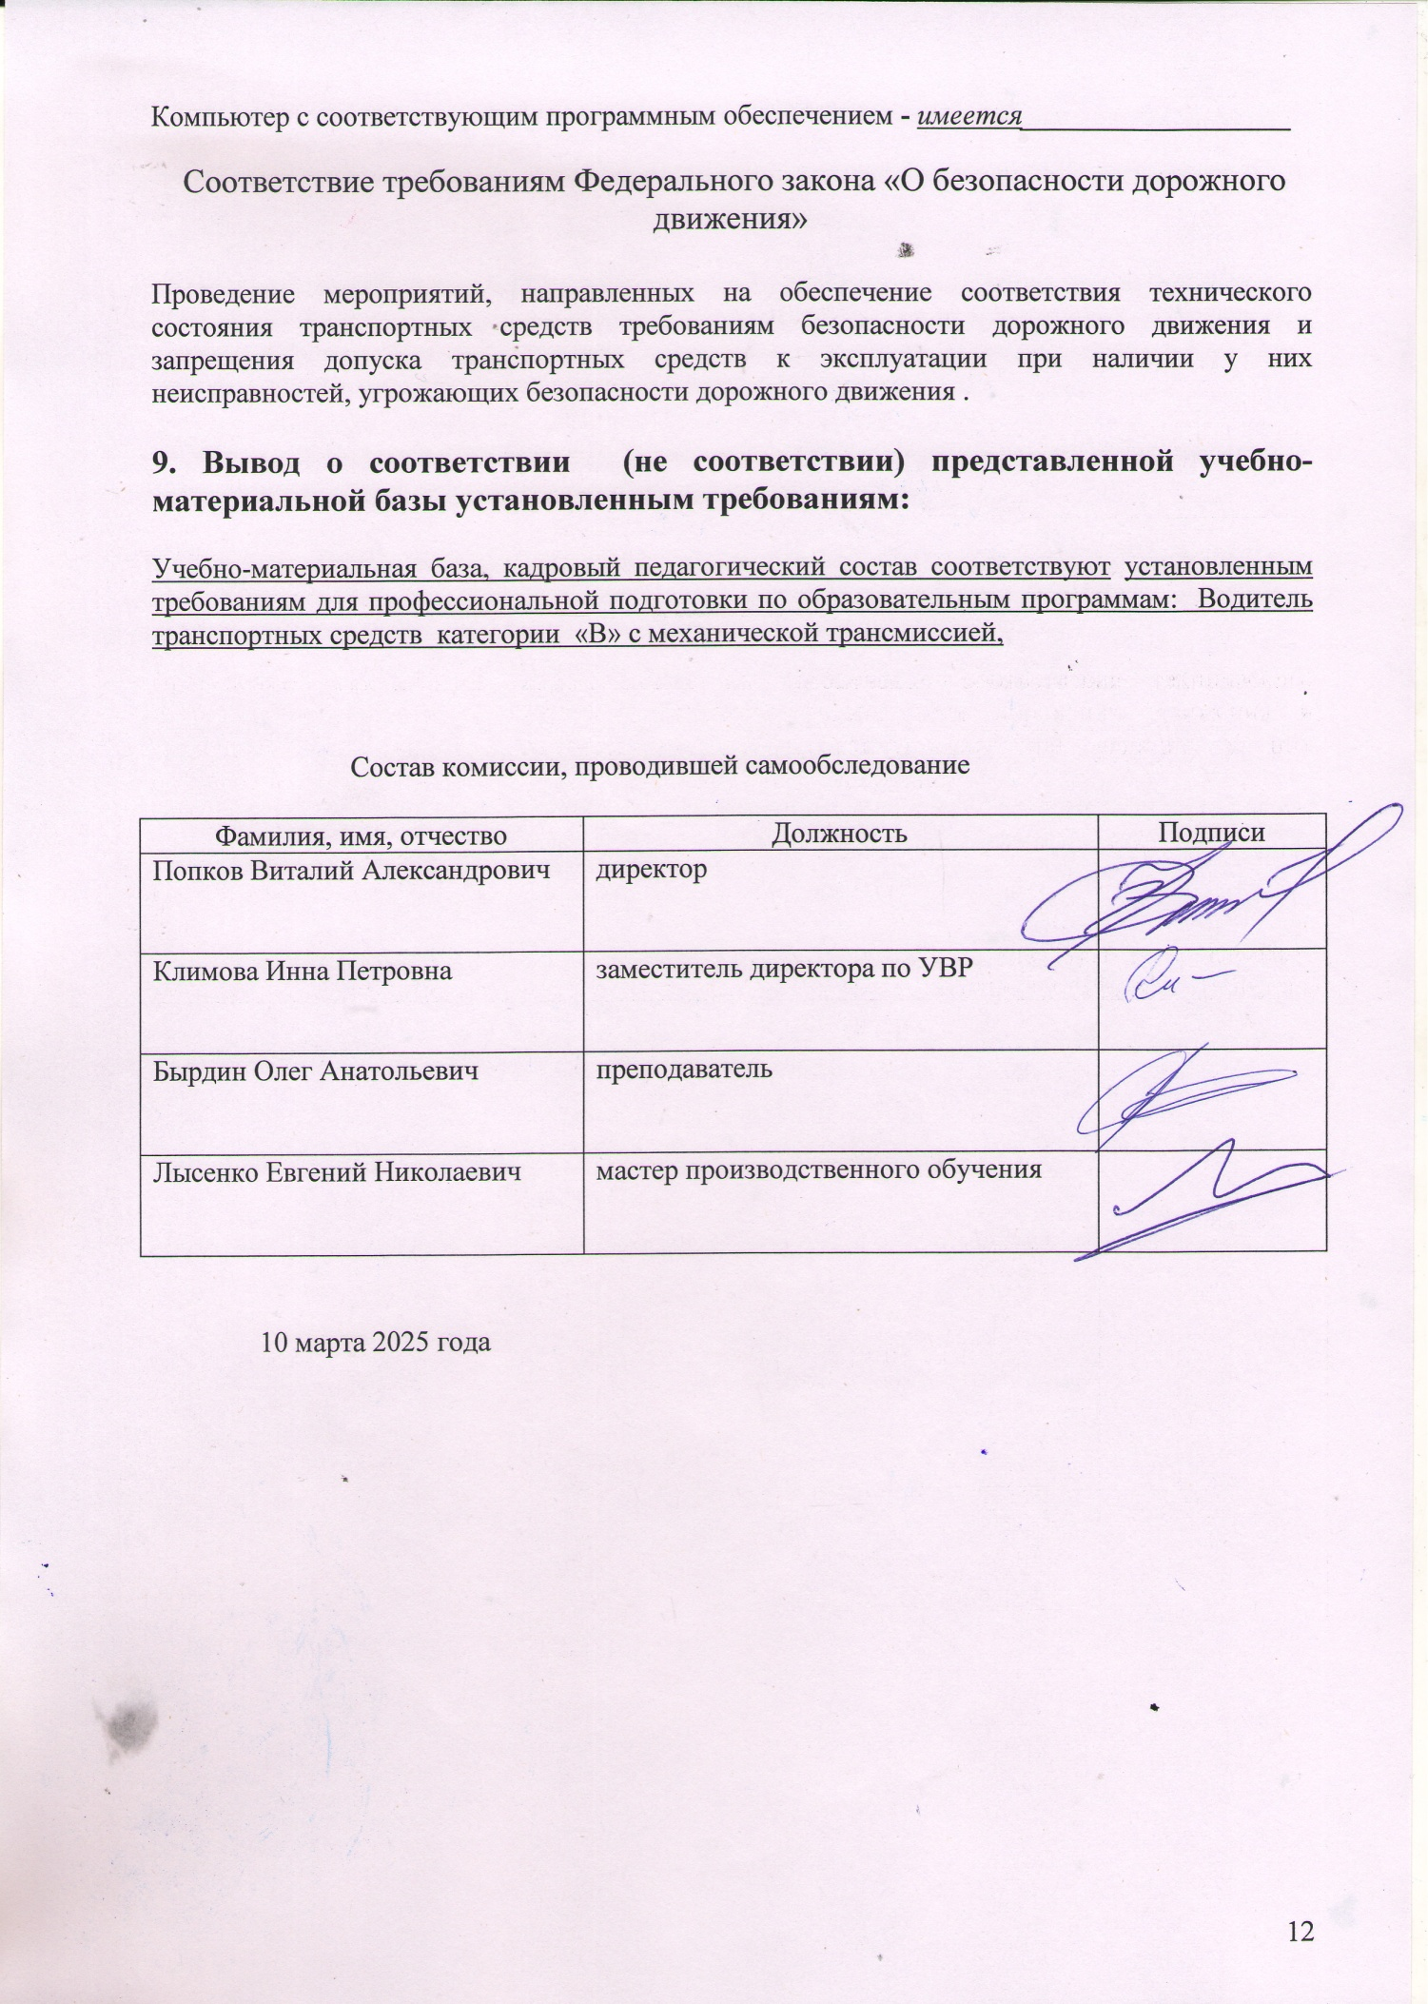

1. В качестве тренажера может использоваться учебное транспортное средство.
2. Необходимость применения АПК тестирования и развития психофизиологических качеств водителя определяется организацией, осуществляющей образовательную деятельность.
3. Магнитная доска со схемой населенного пункта может быть заменена соответствующим электронным учебным пособием.
4. Указать, в каком виде представлено учебно-наглядное пособие: плакат, стенд, макет, планшет, модель, схема, кинофильм, видеофильм, мультимедийные слайды и т. п.